

**別冊付録**

９月号読みどころ

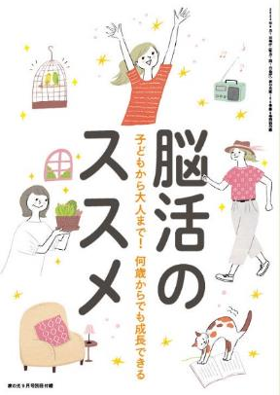

脳は使えば使うほど強化される！　人生百年時代を充実させる「脳活ライフ」を提案。

表紙の人

王林

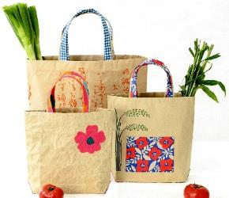

米袋と木工用接着剤、両面テープがあれば完成するエコなバッグです。

**（Ｐ62～66）**

* **おすすめ学習企画●**

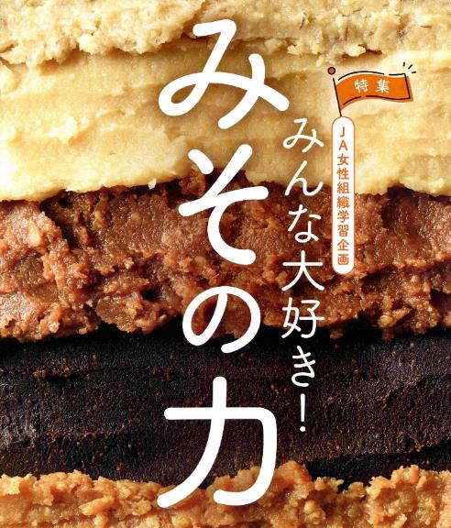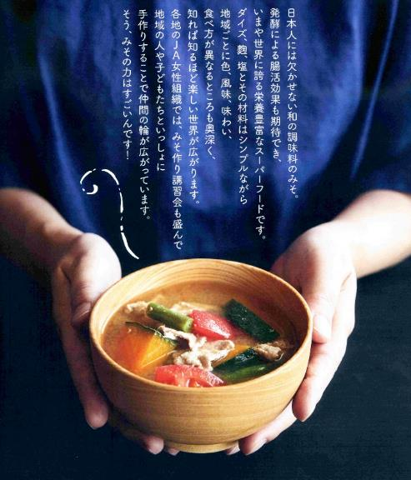

発見！ ＳＤＧｓのアイデア 第22回

**うまみと栄養たっぷりの**

**アスパラガスのお茶**

**が生まれました**

********



**（P100～101)**

ＪＡドリル　第29回

みんなと共に考えればいろいろ解決！

**求められる組織と事業の刷新**

**第15回 日常と非常を分けない！**

**ローリングストックで**

**おトクに備蓄**

楽しく学ぶ

**（P157～159）**

**（P172～175）**

ちょっとだけ自分磨きの旅へ

春らんまん

の京都

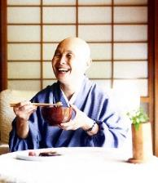

**読者投稿募集**

美輪明宏の人生相談　　　　　　　　　　　（P13）

防災食レシピコンテスト　　　　　　　　　（P48）

創刊100周年『家の光』読者体験手記　　 （P82）

つながる　ひろがる　絵手紙のわ (P89)

家の光読書エッセイ　　　　　　　　　　 （P102）

『家の光』９月号アンケート (P113)

「あなたとわたしのハッピーアワー」企画 (P123)

家の光 読者文芸(詩・短歌・俳句・川柳)　 (P125)

脳トレワールド　　　　　　　　　 (P127)

『家の光』フレミズ井戸端会議　　　　　 （P171）

ザ・地産地消 家の光料理コンテスト　　 （P178）

**今日も明日も**

**おかげさんで**

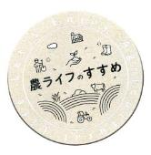

**身近な場所に潜む**

危険生物から

身を守ろう！

* **みそ汁 ＋ ご飯の２品献立で**

**体がととのう**

* **ジッパー袋で作る手作りみそ**
* **みそからつながる・広がる**

**仲間の輪**

* **すごいぞ！　みそクイズ**
* **みそと郷土料理のおいしい関係**

**第17回**

**お米をだいじに食べる、**

**茶がゆは暮らしの知恵ね**



**音羽山観音寺住職 後藤 密榮**

**（P192～193）**

**5）**



**頭まわりで健康編**

**第１回**

**首ほっそり&**

**股関節をやわらかく**

**インタビュー　　いま、気になるあの人**

**今月の**



庭師はぼくの“天職”です

**（P14～47）**

**（Ｐ8～11）**

**（P49）**

**（P67～74）**